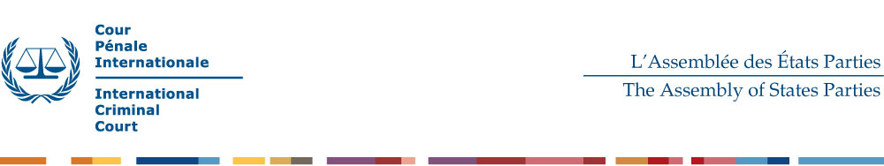

Registration of participants to the nineteenth session of the Assembly of States Parties
The Hague, 14 – 16 December 2020

Inscription des participants à la dix-neuvième session de l’Assemblée des États Parties
La Haye, 14 – 16 décembre 2020
requests the Secretariat to register : *
demande au Secrétariat d’inscrire : *

STATE/ÉTAT (in capitals/en majuscules)

LAST NAME/NOM (in capitals/en majuscules) Name/Prénom e.g. SMITH, John

Male/Masculin Female/Féminin

Will you be travelling to attend the session from outside of the Netherlands? / Voyagerez-vous en dehors des Pays-Bas pour assister à la session ?

Yes/Oui

European Union/Schengen/Union européenne/Schengen Please specify/Veuillez préciser

Other States/Autres États Please specify/Veuillez préciser

No/Non

Address of the participant/Adresse du participant

Telephone/Téléphone Fax/Télécopie Email/Courriel

Citizenship/Nationalité Passport number/Numéro de passeport

Occupation in the sending State/Fonction dans le pays d’origine

who in the capacity of/qui, en sa qualité de: Representative/Représentant (Head of delegation)
Alternate/Suppléant
Adviser/Conseiller will attend/assistera à:

Nineteenth session of the Assembly, The Hague, 14 – 16 December 2020
Dix-neuvième session de l’Assemblée, La Haye, 14 – 16 décembre 2020

* In addition to registration forms, States Parties will have to submit Credentials.
* Outre, les formulaires d’inscription, les États Parties sont tenus de soumettre des pouvoirs.

Please send this form by e-mail to asp@icc-cpi.int by 12 November 2020 if attending from outside of the Netherlands and by 4 December 2020 if attending the session within the Netherlands. For additional information regarding the session, please see: https://asp.icc-cpi.int/en_menus/asp/sessions/documentation/19th%20session/Pages/default.aspx.

Veuillez renvoyer ce formulaire par courriel à l’adresse asp@icc-cpi.int avant le 12 novembre 2020 si vous venez de l'extérieur des Pays-Bas et avant le 4 décembre 2020 si vous assistez à la session depuis les Pays-Bas. Pour de plus amples informations concernant la session, veuillez consulter le lien suivant :
https://asp.icc-cpi.int/FR_Menus/asp/sessions/documentation/19th%20session/pages/default.aspx.

